- 目的
オッシロスコープは電気計測において不可欠である。ここでは、そのオッシロスコープの基本的な使用法を学び、簡単な実験に応用する。

- 理論
オッシロスコープはいわば二次元的な測定の行える電圧計である。オッシロスコープの基本的な働きは、入力電圧の瞬時値をブラウン管上に変位として表示することである。これによって電気信号の時間変化を可視化し、周期的な信号ならばその周期や振幅を測定することができる。また、複数の信号を同時に入力し、それらの間の周波数比や位相差なども測定できる。
オッシロスコープのもっとも本質的な部分は、表示部のブラウン管である。ブラウン管は電子銃、偏向電極、蛍光面から成る。電子銃は、陰極から出た電子を一定速度まで加速し細いビーム状の電子流にする。電子流は垂直・水平の２組の偏向電極の電界を通った後、蛍光面に当たり輝点を生じる。２組の偏向電極の向きは直交しており、輝点は、それぞれの電極に加えられた電圧に比例して、水平方向（ Ｘ 軸方向）と鉛直方向（ Ｙ 軸方向）に独立に変位する。
主な使用法に時間掃引と Ｘ-Ｙ 動作がある。時間掃引は時間ｔとともに直線的に変化する掃引電圧を Ｘ 軸に加える使用法で、輝点は水平方向に等速運動をする。したがって、時間的に変化する信号 Ｖ(ｔ) を同時に Ｙ 軸に加えると、Ｖ(ｔ) の図形が表示される。信号波形が周期的な場合、時間掃引を繰り返すことによって、波形を断続的に表示できるが、掃引の周期が信号の周期と無関係だと、掃引毎に波形の位置が一定にならず、波形が移動して見える。そこで波形を静止させるために掃引の周期を信号の周期の整数倍にする。この操作を同期という。
もう一方の Ｘ-Ｙ 動作とは Ｙ 軸だけでなく Ｘ 軸にも外部の信号を加える使用法である。２つの信号を Ｘ 軸と Ｙ 軸に別々に加えると、両者の関係を一目で見ることができる。両方の信号が正弦波の時に描かれる図形をリサージュ図形という。この図形から、２つの信号の周波数比や位相差を容易に測定できる。

- 実験方法
◆Ａ．時間掃引
ＴＩＭＥ／ＤＩＶダイヤルを｢Ｘ-Ｙ｣以外の位置にすると、輝点は水平方向（ Ｘ 軸）に左から右へ等速で変化する。したがって時間ｔに依存する電圧 Ｖ(ｔ) をチャンネル１または２に入力すると、鉛直方向を Ｙ として Ｙ＝Ｖ(Ｘ) の形が表示される。
１ｋＨｚくらいの正弦波を発振器からオッシロスコープのチャンネル１または２に入力し、波形を観察する。表示のスイッチ、トリガー信号の選択のスイッチを正しく選び、ＴＩＭＥ／ＤＩＶダイヤルを適正にして波形を停止させる。

◆Ｂ．Ｘ-Ｙ 動作
ＴＩＭＥ／ＤＩＶダイヤルを「Ｘ-Ｙ」の位置にすると、輝点はチャンネル１と２への入力電圧にそれぞれ比例して、水平方向（ Ｘ 軸）と鉛直方向（ Ｙ 軸）に変位する。
チャンネル１と２に同じ信号を入力し、波形を観察する。
チャンネル１と２に別々の発振器から正弦波を入力し、両方の周波数 ｆ1とｆ2 をほぼ等しくし、観察する。そこから、一般にｆ1＝ｎｆ2（ｎ＝1,2,3,4,…）の場合について考える。

◆Ｃ．応用課題１ <ＲＣ 回路の交流特性>
下図のような ＲＣ 回路で発振器から回路への入力信号をオッシロスコープのチャンネル1へ、出力信号をチャンネル２へ接続し、垂直表示切り替えスイッチを「ＣＨＯＰ」に合わせる。傾向板に表示された2つの波形から振幅 Ｖ（入力電圧Ｖinと出力電圧Ｖout）および、二つの波形の位相差 Δφ を読み取る。

◆Ｄ．応用課題２ <音速の測定>
オシレーターの周波数を４０ｋＨｚに合わせ、超音波発信器に接続し、一方、発信器･受信器とオッシロスコープを Ｘ-Ｙ 動作で接続する。発信器と受信器を向かい合わせてセットし、ブラウン管の波形で発信器と受信器の位相が一致することを確認しながら１波長ずつ離していき、その距離を定規で測定する。１波長をＴＩＭＥ／ＤＩ Ｖダイヤルと感度ダイヤルを調節してブラウン管一面に表示して周期を測定し、そこからオシレーターのダイヤルでは不明確だった周波数を算出する。この周波数と測定した波長の長さから、空気中の音速を算出する。

なお、実験全体を通して、波形の周波数と振幅を正しく読み取るために、ＴＩＭＥ／ＤＩ Ｖダイヤルと感度ダイヤルをこまめに調節すること。ブラウン管の表示を読み取る際は、位置調整つまみで目盛りに合わせて読み取り易くすること。

４．結果
応用課題１についての測定結果と理論値
入力 周波数（ｋＨｚ） | 入力電圧（Ｖ） | 出力電圧（Ｖ） | ２πｆＲＣの二乗 | 出力電圧 理論値（Ｖ） | 入出力比理論値 | 入出力比 実験値 | 位相差 （ｒａｄ） | 位相差 理 論 値 （ｒａｄ）
0.8 | 1.70 | 1.50 | 0.25 | 1.5 | 0.89 | 0.88 | 0.42 | 0.47
1.0 | 1.70 | 1.40 | 0.39 | 1.4 | 0.85 | 0.82 | 0.50 | 0.56
1.5 | 1.70 | 1.20 | 0.89 | 1.2 | 0.73 | 0.71 | 0.76 | 0.76
2.0 | 1.70 | 1.00 | 1.6 | 1.5 | 0.62 | 0.59 | 1.0 | 0.90
2.5 | 1.70 | 0.85 | 2.5 | 0.91 | 0.54 | 0.50 | 0.99 | 1.0
3.0 | 1.70 | 0.75 | 3.6 | 0.80 | 0.47 | 0.44 | 1.2 | 1.1
4.0 | 1.70 | 0.60 | 6.3 | 0.63 | 0.37 | 0.35 | 1.2 | 1.2
5.0 | 1.62 | 0.48 | 9.9 | 0.50 | 0.30 | 0.30 | 1.3 | 1.3
6.0 | 1.62 | 0.40 | 14 | 0.42 | 0.26 | 0.25 | 1.2 | 1.3
7.0 | 1.62 | 0.35 | 19 | 0.36 | 0.22 | 0.22 | 1.3 | 1.3
8.0 | 1.62 | 0.30 | 25 | 0.32 | 0.20 | 0.19 | 1.3 | 1.4
9.0 | 1.62 | 0.28 | 32 | 0.28 | 0.17 | 0.17 | 1.2 | 1.4
10.0 | 1.62 | 0.24 | 39 | 0.25 | 0.16 | 0.15 | 1.3 | 1.4
11.0

応用課題２の波長の測定結果とその誤差の考察
I | λi (mm) | δｉ(mm) | δｉ＾２(mm^2) | λの平均値(mm) | 標準偏差 σλ(mm) | 平均値の 標準偏差(mm)
1 | 9.2 | 0.29091 | 0.084628 | 8.909091 | 0.16 | 0.051
2 | 8.8 | -0.10909 | 0.011901
3 | 9.2 | 0.29091 | 0.084628
4 | 8.9 | -0.00909 | 0.000083
5 | 9.0 | 0.09091 | 0.008264
6 | 8.9 | -0.00909 | 0.000083
7 | 8.8 | -0.10909 | 0.011901
8 | 8.8 | -0.10909 | 0.011901
9 | 8.9 | -0.00909 | 0.000083
10 | 8.8 | -0.10909 | 0.011901
11 | 8.7 | -0.20909 | 0.043719
合計 | 98.0 | 0 | 0.27
よって測定した波長は ８.9±0.051 mm である。
測定した周期Ｔは 25μｓ、周波数ｆは 40ｋＨｚ。
ｖ＝ｆλ
から算出した音速は 356±2.0 ｍ/ｓ だった。
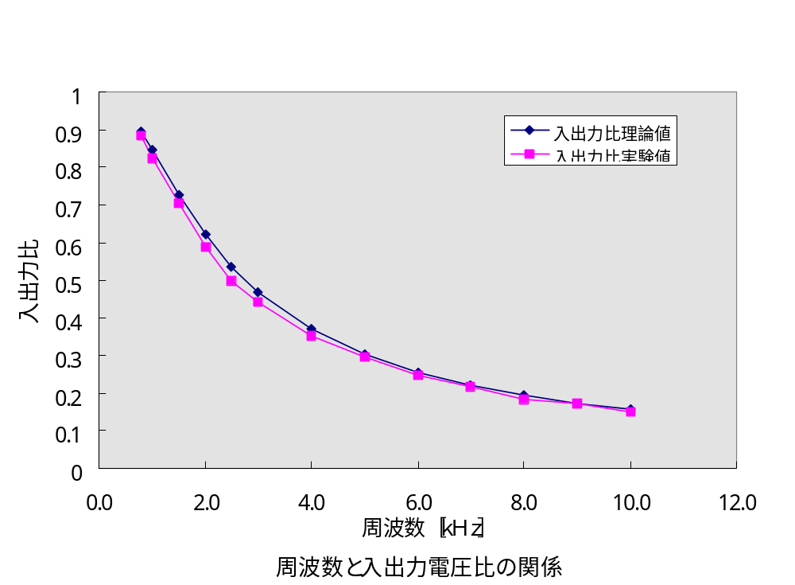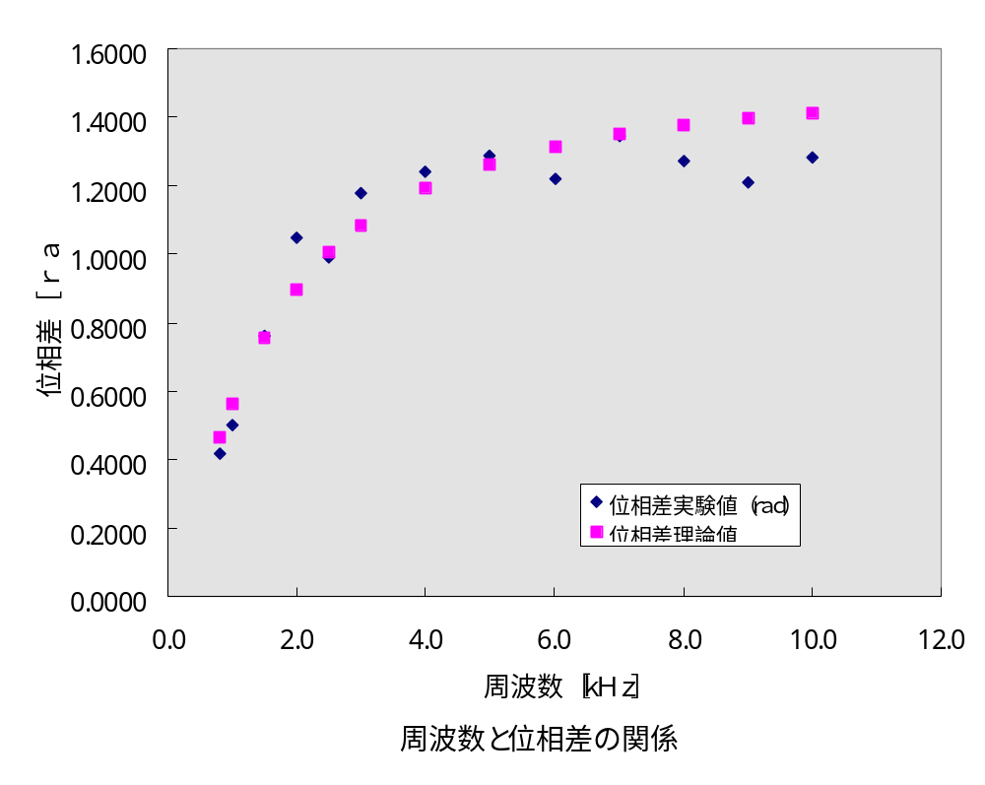
５．考察
ＡＣ結合では、入力信号の直流成分をコンデンサーでカットし、交流成分のみを増幅して垂直偏向板に送る。そのため今回の実験のオシレーターのような交流電源を使用する際、微弱に含まれる余計な直流成分を完全に無視できる。

２つの正弦波の周波数が簡単な整数比を成す場合には、Ｘ-Ｙ 動作を利用してブラウン管に両波の間のリサージュ図形を描かせることにより、周波数の相対測定や両波の位相差の測定を行うことができる。
このとき時間掃引に切り替えて２つの波を同時に表示すると、両波の位相差を図形の形からではなく横軸の目盛りの差から読み取ることができる。また、それぞれの周波数を縦軸の目盛りから読み取り、それを比較することで周波数比が求められる。そして両波の一周期分の振幅を時間毎に測定したものを、Ｘ‐Ｙ 座標にプロットして得られたものが瞬間毎のリサージュ図形である。

【応用課題１】
入力電圧を Ｖin 、出力電圧を Ｖout とすると、Ｖin 、Ｖout は以下の式で表される。
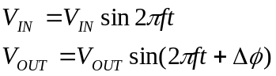
これらの式は Ｖin 、Ｖout がともに正弦波であることを示している。
なお、交流回路の理論から、
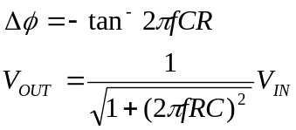
が得られ、これを利用して ΔΦ、Ｖout の理論値を求めた。
周波数と入出力比の関係は理論値に近い値を取ることができた。周波数が5.0 kHz をすぎたあたりから非常に良い値が取れたのは、次第に波長が小刻みになってきてブラウン管の目盛りでは読み取りにくくなったので、始めに 2ms に合わせてあったTIME/DIV ダイヤルを 1ms に合わせ直したためだと思う。これによって横軸の目盛りの値が半分になり、その分波形が拡大されて測定の正確さが増した。この時に入力電圧も測定し直した。これも原因の一つだろう。
しかしそれでも微妙にずれが見られるのは、オッシロスコープ自体の回路による入力抵抗の影響かもしれない。
このときは最小目盛りが0.1V だったので誤差は0.01V と小さくすんだ。比にしてしまうと測定値によって誤差が毎回変わるので一概には言えないが、それほど大きい値ではないはずだ。
前半の周波数が0.8 kHz から 4.0kHz までの範囲で、実験値が理論値と単にずれるだけでなく、ことさら理論値を下回った値になったのは、私の値の読み取り方の癖だろうか。今後の実験で留意しようと思う。
位相差は次の式で表される。

Δφ＝２πｆΔｔ
この式から、理論値を算出した。
周波数と位相差の関係は実験値を理論値のずれが大きかった。その原因は何といっても、位相差の小ささによる読み取りにくさに起因する。この測定はかなりの部分を目測に頼ってしまった。
実験途中で何回かTIME/DIVダイヤルを調節したので、最小目盛りの値が変わったため、誤差は一定ではない。実際の数値は、周波数が0.8kHz から4.0kHZ までは0.4ms、5.0kHz から8.0kHz までは0.2ms、9.0kHz から10.0kHz までは4μｓである。
位相差の大きさ(小ささ)に対して正弦波を描く曲線(光線)が太く、非常にあいまいな測定になった。できるだけ目分量ではなく目盛りで測れるように、２波長分の位相差を測定してそれを２で割る方法を取ったが、それにしても誤差が大きい。

【応用課題２】
音波の測定の実験では、理論値は
v＝331.5＋0.6t
の式にこの時の気温t＝21.0℃を代入することで、v＝344.1 (m/s）を得た。
そうすると精度は （356-344.1）/356 * 100 ＝ 3.34 (%)
これだけ大きくずれた原因を考える。まず周期Ｔを測定した際は最小目盛りは一目盛り5μｓだったため、周期で0.5μｓ、波長にして ±800 Hz、範囲にしたら1600 Hz の誤差が出る恐れがある。また波長の測定の際の最小目盛りは１ｍｍだったので、0.1ｍｍの誤差があるため、音速では 800 * 0.1/1000 ＝ ±0.08 (m/s) の誤差が含まれている。
次に金属物差しと超音波発信・受信器の溝の間にゆとりがあったため、発信･受信器と物差しとのなす角度がぴったり垂直ではなかったために、実際に目盛りを読んだ部分と超音波のやりとりのあった距離がずれていた可能性もある。
また、実験を一人でこなしたため、超音波受信器を遠ざけながらオッシロスコープのブラウン管を見ていたので、ぴったりの位置で止めていても、それはドップラー効果により多少引き伸ばされた波長でぴったりの位置であり、実際の波長はもっと短かったということも考えられる。
ほかにも、気温を測定したのは実験後すこしたった後だったので、実験中の気温は21℃より多少高かったかもしれない。

６．参考文献
- 物理実験：東京大学教養学部物理学教室編
- 基礎物理実験： 書店
- 基礎物理学実験改訂版：培風館

